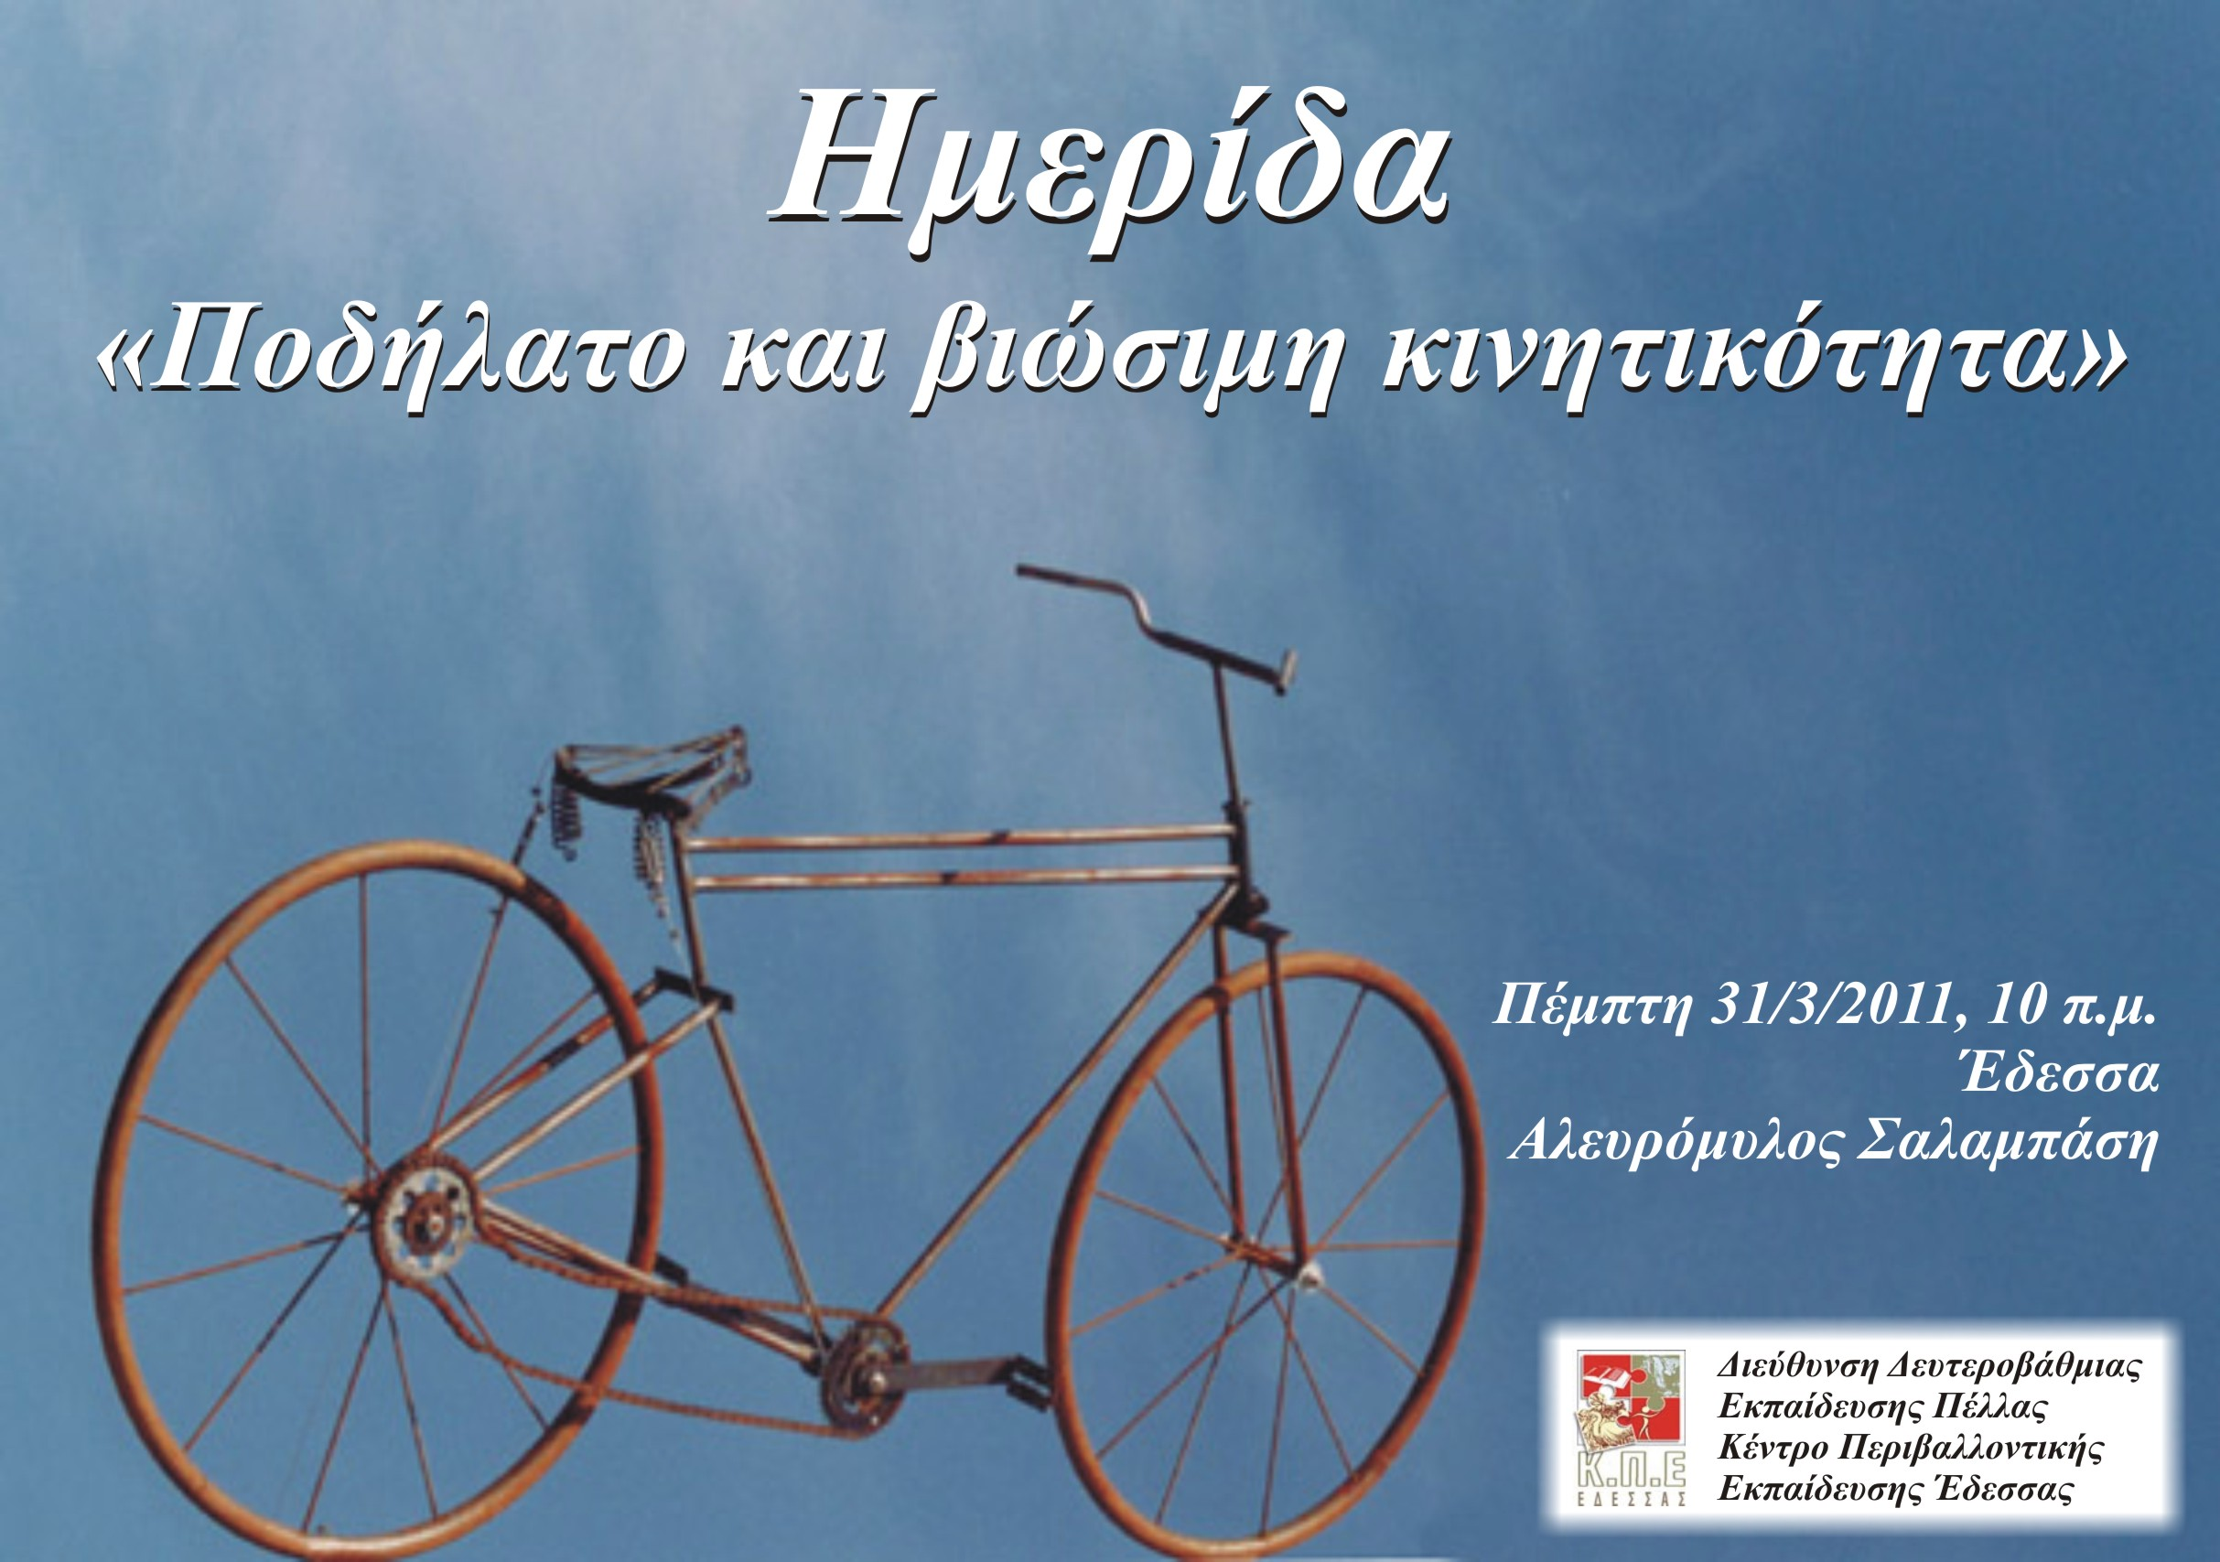
Π Ρ Ο Γ Ρ Α Μ Μ Α
Έδεσσα, Αλευρόμυλος Σαλαμπάση, Πέμπτη 31 Μαρτίου 2011

10.00-10.15 Προσέλευση – Εγγραφές
10.15-10.30 Χαιρετισμοί
10.30-10.50 Δραστηριότητες περιβαλλοντικής εκπαίδευσης στο πλαίσιο της Εκπαίδευσης για την Αειφορία: Η περίπτωση του ΚΠΕ Έδεσσας
με εισηγητές τις Σοφία Θεοδωρίδου, Υπεύθυνη Λειτουργίας, Καλλιόπη Κολίνη, Αναπληρώτρια Υπεύθυνη και Ελένη Σιδηροπούλου μέλος της Παιδαγωγικής Ομάδας του ΚΠΕ Έδεσσας
10.50-11.15 Στοχοθεσία και εκπαιδευτικό υλικό του περιφερειακού Δικτύου «Ποδήλατο και βιώσιμη κινητικότητα»
με εισηγητές τους Αικατερίνη Οικονομίδου, Υπεύθυνη Περιβαλλοντικής Αγωγής της Διεύθυνσης Δευτεροβάθμιας Εκπαίδευσης Πέλλας, Σοφία Θεοδωρίδου, Υπεύθυνη ΚΠΕ Έδεσσας και Αλέξανδρο Παπαργυρίου Σχολικό Σύμβουλο ΠΕ11 Πέλλας – Πιερίας, Μέλη της Συντονιστικής Επιτροπής του Περιφερειακού Δικτύου «Ποδήλατο και βιώσιμη κινητικότητα»
11.15-11.35 Προοπτικές ποδηλασίας στην Κεντρική Μακεδονία – Επιλογή ποδηλάτου - Προετοιμασία
με εισηγητή το Θωμά Τιμαμόπουλο, πρόεδρο της Ένωσης Ποδηλατικών Σωματείων Μακεδονίας Θράκης και μέλος της Ελληνικής Ολυμπιακής Επιτροπής
11.35-12.00 Ποδήλατο και έφηβοι – Μια νέα διάσταση στην άσκηση και την ποιότητα ζωής
με εισηγήτρια την Άννα Τσαλιγκίρογλου-Φαχαντίδου, καθηγήτρια ΤΕΦΑΑ, και Πρόεδρο της Επιτροπής Κοινωνικής Πολιτικής του ΑΠΘ
12.00-12.20 Αστικός σχεδιασμός και βιώσιμη κινητικότητα
με εισηγήτρια τη Φωτεινή Μπάστα, Τοπογράφο Μηχανικό του τμήματος Πολεοδομίας Πέλλας και την Χρυσάνθη Γιοβάνη, Μηχανικό- Εκπαιδευτικό ΠΕ1203

12.20-12.40 Στην Καρδίτσα με το ποδήλατο
με εισηγήτριες τις Ευαγγελία Τσίβου και Λαμπρινή Παρθένη της Δ/νσης Προγραμματισμού και Ανάπτυξης Δήμου Καρδίτσας
12.40-13.00 Διάλειμμα-Γεύμα
13.00-13.20 Φυσικές δραστηριότητες και Εικόνα του Σώματος
με εισηγήτρια την Αδαμαντία Φατσέα, Σχολική Σύμβουλο Φυσικής Αγωγής Β/θμιας Εκπ/σης Δωδεκανήσου
13.20-13.50 Ποδήλατο και νέος άνθρωπος: ψυχαγωγία, άθληση, οικονομία
με εισηγητή τον Γεώργιο Αμυρά, δημοσιογράφο
13.50-15.15 Παρουσίαση πολύμηνων σχολικών προγραμμάτων του Δικτύου «Ποδήλατο και βιώσιμη κινητικότητα»
με εισηγητές τους συντονιστές εκπαιδευτικούς των περιβαλλοντικών μαθητικών ομάδων:
- Γυμνασίου Πέλλας, Ιωάννα Ρίγγερ
-2^{ου} Γυμνασίου Γιαννιτσών, Αλέξανδρος Σταμενίτης
- 3^{ου} ΓΕΛ Γιαννιτσών, Μαρία Σαλαμάνη
- 2^{ου} ΕΠΑΛ Κατερίνης, Ζωή Γαλαξίδου
- ΕΠΑΣ Έδεσσας, Κοσμάς Μαλιούφας, Νίκος Πασσιαλής
15.15-16.00 Το ποδήλατο στην τέχνη
με εισηγήτρια τη Φωτεινή Σταυρίδου, Υπεύθυνη Πολιτιστικών Θεμάτων της Διεύθυνσης Δευτεροβάθμιας Εκπαίδευσης Πέλλας
      - Αξιολόγηση-Focus Group

